Hypothecaire lening

Een grond met woning kopen om te renoveren of een grond kopen en een nieuwe woning bouwen kost veel geld.
Als je geld wil lenen voor de aankoop (en renovering) of bouw van een woning, sluit je een "hypothecair krediet" af.
Dat betekent dat je de kredietverstrekker - de bank - de garantie biedt dat je het kapitaal en de interesten terug zal betalen.
Doe je dat niet, dan kan de bank je woning namelijk verkopen om zo haar geld te recupereren.
Een hypothecair krediet wordt vastgelegd in een notariële akte en hiervoor moet je extra kosten betalen.

Wat betekent ‘renoveren’?
.

Wat gebeurt er als je een hypothecaire lening niet meer kan afbetalen?
.

Als je een woning laat bouwen, kan je kiezen tussen ‘winddichte ruwbouw’ en ‘sleutel op de deur’.
Wat is er (meestal) inbegrepen?
Winddichte ruwbouw (casco) Sleutel-op-de-deur
☐ grondwerken uitgevoerd ☐ grondwerken uitgevoerd
☐ funderingen geplaatst ☐ funderingen geplaatst
☐ buitenmuren geplaatst ☐ buitenmuren geplaatst
☐ binnenmuren geplaatst ☐ binnenmuren geplaatst
☐ isolatie aangebracht ☐ isolatie aangebracht
☐ dak geplaatst ☐ dak geplaatst
☐ buitenschrijnwerk geplaatst ☐ buitenschrijnwerk geplaatst
(ramen en buitendeuren) (ramen en buitendeuren)
☐ sanitaire leidingen liggen ☐ sanitaire leidingen liggen
(water, cv, afvoer, …) (water, cv, afvoer, …)
☐ elektriciteitsleidingen liggen ☐ elektriciteitsleidingen liggen
(maar nog niet aangesloten) (maar nog niet aangesloten)
☐ chapewerk (basisvloer) ☐ chapewerk (basisvloer)
☐ binnenschrijnwerk geplaatst ☐ binnenschrijnwerk geplaatst
(binnendeuren, trap) (binnendeuren, trap)
☐ stopcontacten, schakelaars, … ☐ stopcontacten, schakelaars, …
☐ waterkranen, wastafels, … ☐ waterkranen, wastafels, …
☐ badkamer geïnstalleerd ☐ badkamer geïnstalleerd
☐ keuken geïnstalleerd ☐ keuken geïnstalleerd
☐ vloertegels, parket, … ☐ vloertegels, parket, …
☐ aansluiting op rioleringsnet ☐ aansluiting op rioleringsnet
☐ je kan er direct gaan wonen ☐ je kan er direct gaan wonen

Kies een bouwgrond.
Prijzen zijn exclusief 12% BTW!

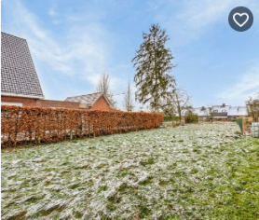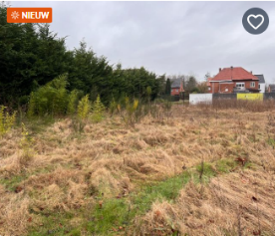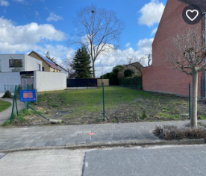
☐ A Nieuwe Winningstrt ☐ B Kiewit ☐ C Katharinawijk
3500 Hasselt 3500 Hasselt 3500 Hasselt
730 m² 642 m² HOB 552 m² HOB
€ 178 000 € 169 000 € 360 000

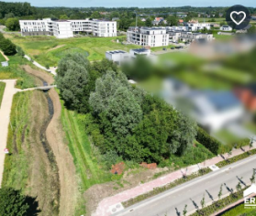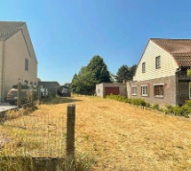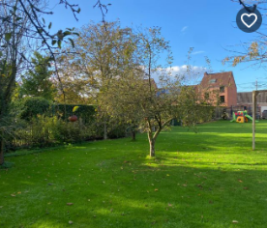
☐ D Sint Joris ☐ E Neermolenstraat ☐ F Beekstraat
3570 Alken 3680 Neeroeteren 2830 Tisselt
1 640 m² 404 m² 507 m²
€ 225 000 € 92 500 € 195 000

Hier zijn enkele woningen ‘sleutel-op-de-deur’.
Dat betekent dat het type badkamer, keuken,… vastgelegd is door de bouwfirma.
Als je echter een andere badkamer of douche, andere keukeninrichting, … zou willen betaal je een meerkost aan de bouwfirma.
Kies het type woning dat je wil hebben.
Koos je een half open bebouwing bij de bouwgrond?
Dan moet je ook een half open bebouwing kiezen bij de woning!
Prijzen zijn exclusief 21% BTW en 5% architectenkost.

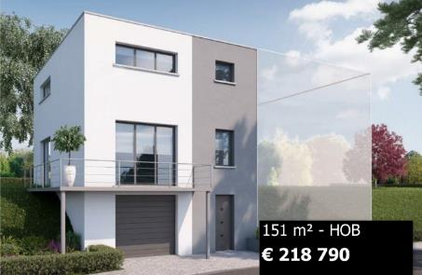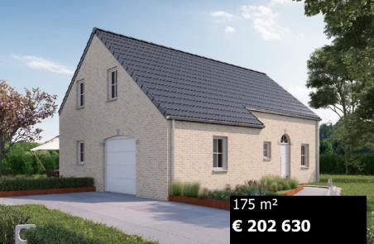
☐ G ☐ H

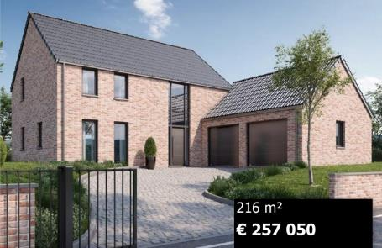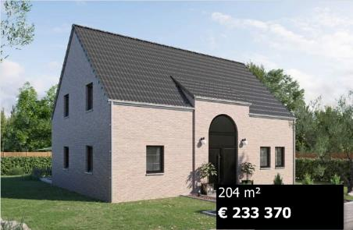
☐ I ☐ J

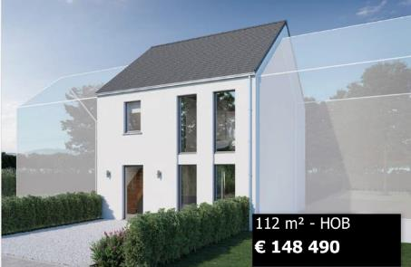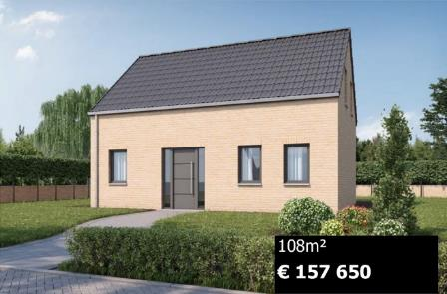
☐ K ☐ L

Hoeveel gaat de gekozen combinatie kosten?

Bouwgrond letter . kostprijs .
12% belastingen .

Woning letter . kostprijs .
21% belastingen .
5% architectenkost .
----------------------------
BASISKOSTPRIJS .

En bij dit bedrag komen nog registratierechten, notariskosten, aktekosten, …
Kan jij de gekozen combinatie rechtstreeks betalen met je spaargeld?
☐ ja
☐ neen

Waarschijnlijk zal je een lening moeten aangaan!
Is een hypothecaire lening voor jou betaalbaar?

Ga naar deze website:

Kies voor ‘rekenmodules’ ‘mijn project’

Je woont in het Vlaamse Gewest.
Bestaande woning of Nieuwbouw?
Koop je en ga je renoveren? Kies dan ‘bestaande woning’
Geef de woningprijs in
Geef de (geschatte) renovatiekosten in
Bouw je een nieuw huis? Kies dan ‘nieuwbouw
Geef de bouwgrondprijs in
Geef de (geschatte) woningprijs in
Gespaard kapitaal Geef je gespaard kapitaal in
Geef het gespaard kapitaal van je partner in
Netto inkomen Geef je netto inkomen in
Geef het netto inkomen van je partner in
Scrol verder naar onder en klik op ‘bereken’

Scrol opnieuw naar beneden en overloop de resultaten

Noteer volgende resultaten:

Totale kosten
Totale kostprijs van het project .
Beschikbare middelen
Vereist kredietbedrag .
Maandlast
Maandelijkse afbetaling .

Deze maandelijkse afbetaling zal je 20 jaar lang, elke maand, moeten afdragen.
Je kan in de rekenmodule het aantal jaren eventueel aanpassen, maar dat zal niet veel veranderen.

Zie je het haalbaar om zo een hypothecaire lening aan te gaan?
☐ ja
☐ neen

